北碚教发〔2024〕116号

重庆市北碚区教育委员会

关于划定西大附小作孚校区招生范围的通知

区内各中小学：

因西大附小作孚校区将于2024年秋季学期建成投用，按照《中华人民共和国义务教育法》《重庆市义务教育条例》等相关规定，结合片区实际，划定了西大附小作孚校区招生范围，现印发给你们，请各校严格遵照执行。

附件：1．北碚区西大附小作孚校区招生划片范围描述

2．北碚区西大附小作孚校区招生划片范围图示

重庆市北碚区教育委员会

2024年6月3日

（此件主动公开）

附件1

北碚区西大附小作孚校区招生划片范围描述

| 学校 | 划片区域描述 | 现有\在建部分楼盘 |
| --- | --- | --- |
| 西大附小作孚校区 | 原西大附小缙云校区招生划片范围内云盛路以西南的区域 | 缙云印象（鉴云山）、金鼎龙泉北区、金鼎龙泉南区、缙云嘉苑、红桂林 |

附件2

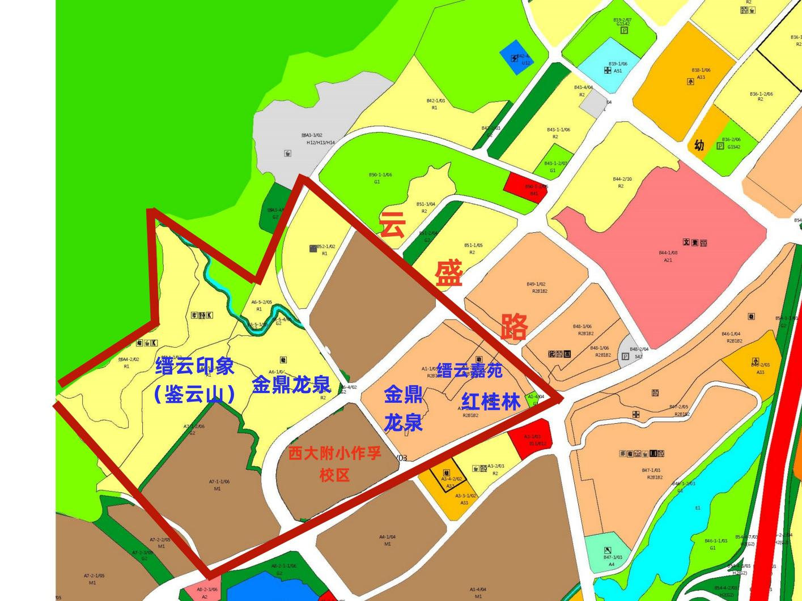北碚区西大附小作孚校区招生划片范围图示

重庆市北碚区教育委员会办公室 2024年6月3日印发